Wydział Budowy Maszyn i Lotnictwa
Politechnika Rzeszowska
al. Powstańców Warszawy 8
35-959 Rzeszów
(nazwa i dane adresowe podmiotu habilitującego, wybranego
do przeprowadzenia postępowania)
za pośrednictwem:
Rady Doskonałości Naukowej
pl. Defilad 1
00-901 Warszawa
(Pałac Kultury i Nauki, p. XXIV, pok. 2401)
Andrzej Kubit
(imię i nazwisko wnioskodawcy)
Politechnika Rzeszowska, Wydział Budowy Maszyn i Lotnictwa,
Katedra Technologii Maszyn i Inżynierii Produkcji
(miejsce pracy/jednostka naukowa)
Wniosek
z dnia 17.03.2020 r.
o przeprowadzenie postępowania w sprawie nadania stopnia doktora habilitowanego w dziedzinie nauk inżynieryjno-technicznych w dyscyplinie inżynieria mechaniczna
Określenie osiągnięcia naukowego będącego podstawą ubiegania się o nadanie stopnia doktora habilitowanego
Cykl publikacji nt.: „Analiza właściwości połączeń blach ze stopu aluminium EN AW-7075-T6 Alclad zgrzewanych metodą tarciową z przemieszaniem w zastosowaniu do wytwarzania struktur cienkościennych"
Wnioskuję — na podstawie art. 221 ust. 10 ustawy z dnia 20 lipca 2018 r. Prawo o szkolnictwie wyższym i nauce (Dz. U. z 2018 r. poz. 1668 ze zm.) — aby komisja habilitacyjna podejmowała uchwałę w sprawie nadania stopnia doktora habilitowanego w głosowaniu tajnym/jawnym^{*1}
Zostałem poinformowany, że:
Administratorem w odniesieniu do danych osobowych pozyskanych w ramach postępowania w sprawie nadania stopnia doktora habilitowanego jest Przewodniczący Rady Doskonałości Naukowej z siedzibą w Warszawie (pl. Defilad 1, XXIV piętro, 00-901 Warszawa).
Kontakt za pośrednictwem e-mail: kancelaria@rdn.gov.pl , tel. 22 656 60 98 lub w siedzibie organu. Dane osobowe będą przetwarzane w oparciu o przesłankę wskazaną w art. 6 ust. 1 lit. c) Rozporządzenia UE 2016/679 z dnia z dnia 27 kwietnia 2016 r. w związku z art. 220 - 221 oraz art.
232 — 240 ustawy z dnia 20 lipca 2018 roku - Prawo o szkolnictwie wyższym i nauce, w celu przeprowadzenie postępowania o nadanie stopnia doktora habilitowanego oraz realizacji praw i obowiązków oraz środków odwoławczych przewidzianych w tym postępowaniu.
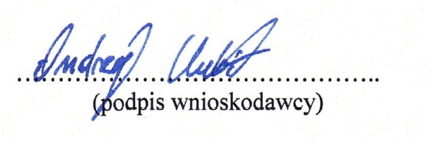
Szczegółowa informacja na temat przetwarzania danych osobowych w postępowaniu dostępna jest na stronie www.rdn.gov.pl/klauzula-informacyjna-rodo.html

1 * Niepotrzebne skreślić.

